최적조건을 찾는 실험계획법의 단계적 사용

* 요인배치로 실험을 한다. 곡률이 있을 때 까지 실험을 진행한다. 만약 곡률의 증거를 못 찾으면 다음 요인 실험에서 중심점이 의미있는 점이 되기위해 급경사 접근법을 따라 추가로 실험을 실시한다. 곡률이 있다는 증거가 나오면 축점과 중심점에서 실험을 추가하여 중심합성법으로 설계하여 곡률을 포함한 반응표면 기법을 사용해 최종적으로 최적점을 찾는다.

**첫번째 실험**

문제 : 설비에서 최소의 잔여 OCA량이 나오도록 설계를 하고자 한다. 잔여 OCA에 영향을 주는 설비의 인자는 상판온도, 압착력, 압착시간이라는 것을 찾아냈다. 이를 분석하여 최적 조건을 찾고자 한다. 먼저 간단한 요인 분석으로 연구를 시작하고자 한다.

변수 : 현재 조건 ( 상판온도 : 80 압착력 : 3 압착시간 : 5 ) 을 중심으로 하고 상판온도는 (75,85) 압착력은 (2,4) 압착시간은 (3,7)을 변수로 잡았다. 블록은 없다.

중심점에서 3번 반복실험을 포함하면 모든 점에서 반복실험 하지 않아도 실험 오차를 측정할 수 있고 곡률을 측정하기 위해서 실험이 더 필요한지 결정할 수 있다.

따라서 첫 번째 실험의 총 실험 횟수는 11번이다.

**< 첫 단계, 요인 생성 >**

요인을 생성한다. 미니탭의 통계분석도구를 이용한다. 설계유형에 2-수준요인을 선택하여 요인 수에 2을 입력하고 중심점에서 3번 반복실험을 포함하므로 블록당 중앙점 개수를 3으로 지정한다.

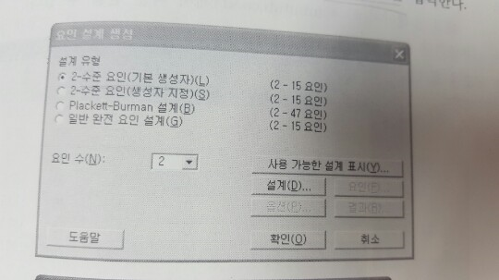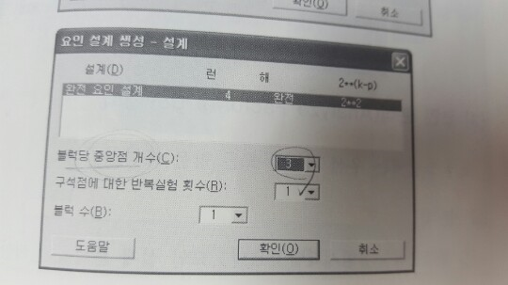

|  |  |  |  |  |
| --- | --- | --- | --- | --- |
| 요인 | 이름 | 유형 | 낮음 | 높음 |
| A | 상판온도 | 숫자 | 75 | 85 |
| B | 압착력 | 숫자 | 2 | 4 |
| C | 압착시간 | 숫자 | 3 | 7 |

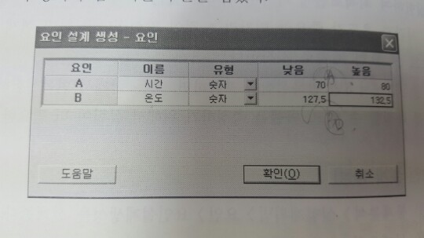

위와 같이 이름과 수준을 입력한다. 현재 설비 조건 조건 ( 상판온도 : 80 압착력 : 3 압착시간 : 5 )을 중심점으로 잡았다. 상판온도는 5씩 증가하고 감소하게 수준을 정하고, 압착력은 2씩 압착시간 또한 2씩 증가하고 감소하는 수준을 잡았다.

**<2단계, 실험실시>**

실험을 통해서 얻은 데이터를 워크시크에 입력한다.

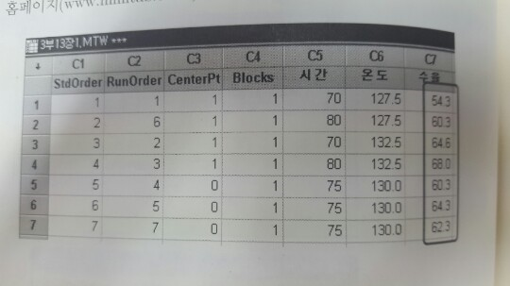

|  |  |  |  |  |  |  |
| --- | --- | --- | --- | --- | --- | --- |
| StdOrder | RunOrder | CenterPt | Blocks | 상판온도 | 압착력 | 압착시간 |
| 1 | 1 | 1 | 1 | 75 | 2 | 3 |
| 2 | 6 | 1 | 1 | 85 | 2 | 7 |
| 3 | 2 | 1 | 1 | 75 | 2 | 7 |
| 4 | 3 | 1 | 1 | 85 | 2 | 3 |
| 5 | 4 | 1 | 1 | 75 | 4 | 3 |
| 6 | 5 | 1 | 1 | 85 | 4 | 7 |
| 7 | 7 | 1 | 1 | 75 | 4 | 7 |
| 8 | 9 | 1 | 1 | 85 | 4 | 7 |
| 9 | 10 | 0 | 1 | 80 | 3 | 3 |
| 10 | 8 | 0 | 1 | 80 | 3 | 3 |
| 11 | 11 | 0 | 1 | 80 | 3 | 3 |

실험배치도는 위와 같다.

**< 3단계, 요인분석 >**

다음으로 요인분석을 실시한다. 초기 모델에는 우선 가능한 모든 항을 포함시킨다. 반응에 잔여 OCA량을 넣고 파레토 그림, 회귀분석 , 분산분석표를 분석한다.

* 파레토 차트 분석

파레토 파트는 각 인자가 잔여 OCA량에 영향력이 어느 정도인지 그리고 유의한지를 보여주는 그래프이다. 판단 방법은 알파값이 0.05에서 점선을 벗어나면 유의하다고 판단한다.

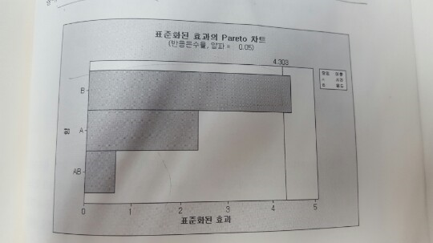

예를 들면 위의 파레토 차트에서는 B인자 만이 유의하다고 볼 수 있다.

* 회귀 분석

계수값에 따른 P값을 보면서 유의한 인자와 중앙값이 유의한지 유의하지 않은지를 판별하여 곡률성을 검사한다.

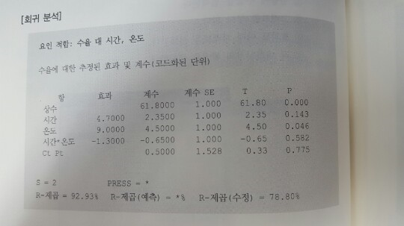

예를 들면 위의 회귀분석에서는 온도만이 유의한 인자이고 Ct Pt(중앙값)과 교호작용이 유의하지 않으므로 이를 제외해도 좋고 또한 곡률성이 없다.

* 분산분석표

분산 분석표로 곡면성이 유의수준보다 작으면 곡률 증거가 있다고 한다.

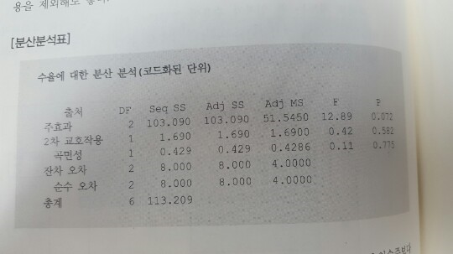

예를 들면 위의 분산분석표에서는 주효과, 2차 교호작용이 유의하지 않고 곡면성 또한 유의하지 않으므로 곡률에 대한 증거가 없다고 판단한다.

**< 4단계, 적합한 모델 찾기 >**

이전의 회귀분석 분산분석표에서 유의 하지 않은 항들은 제외시킨 뒤 다시 요인분석을 하여 적합한 모델을 찾는다.

미니앱네 통계 분석 > 실험계획법 > 요인 > 요인 설계 분석으로 통해 유의하지 않은 항들을 제거한다. 만약 교호작용이 유의하지 않으면 선택항에서 교호작용을 제외시키고 중앙값이 유의하지 않으면 모형에 중앙점 포함의 선택을 취소시킨다.

유의하지 않은 항들을 제거시킨 뒤 회귀분석표를 통하여 회귀식을 얻는다.

예를 들어 회귀분석을 통해 수율 = -207.236 + 0.47(시간) + 1.8 (온도)라는 식을 얻었다면 온도와 시간의 계수가 양수이므로 시간과 온도가 양의 큰 수를 가지면 갖을수록 수율이 올라간다라는 정보를 얻을 수 있다.

이와 같이 회귀식을 통하여 각 계수에 해당하는 항들과 특성치들간의 관계를 알 수 있다.

즉, 상판온도,압착력,압착시간과 잔여 OCA량과의 관계를 회귀식을 통해 알 수 있다.

**< 5단계, 잔차 오차로 실험의 적합성 검정>**

잔차 그래프를 이용하여 모델의 오차항에 대한 가정들을 확인한다.

**< 6단계, 최적조건 찾기>**

주효과그림, 교호작용도 효과 분석, 큐브효과 분석과 같은 요인그림을 통하여 상판온도, 압착력, 압착시간이 잔여 OCA량에 미치는 영향을 관찰한다.

* 주효과 그림

인자에 따른 최적 조건을 알 수 있다.

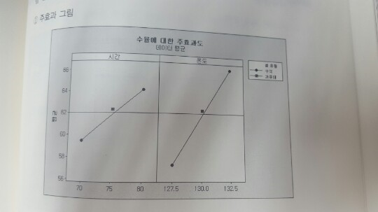

예를 들어 위의 주효과도를 통해 시간 80, 온도 132.5일 때가 최적조건임을 알 수 있다.

* 교호작용도 효과 분석

교호 작용도를 이용해 교호작용이 유의미한지 또 그에따른 최적 조건을 알 수 있다.

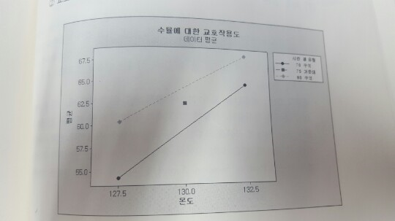

예를들어 위의 교호작용도를 보면 비스듬한 평행으로 간다. 이는 교호작용이 없다는 것을 의미한다.

* 튜브 효과 분석

각 인자에 대한 최적 조건을 알 수 있다.

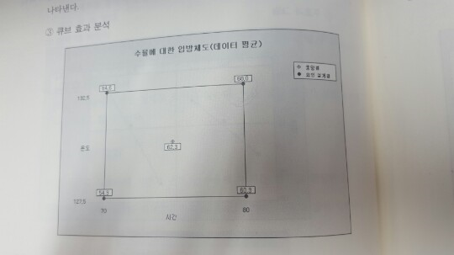

예를 들어 위의 큐브효과로 가장 효과가 좋은 조건은 시간 80, 온도 132.5일 때 수율이 68로 최대가 됨을 알 수 있다.

**<7단계, 최종 결론>**

경험적 결론과 통계적 고찰에대해 정리한다

예를 들어보면

경험적 결론 : 최적 조건을 얻었지만 모델에서 곡률에 대한 증거가 없기 때문에 아직 최적 값에 도달하지 않았다고 할 수 있다. 더 실험하여 요인모델에서 곡률이 있는 위치를 찾으면 적어도 지역해의 영역에 있다고 할 수 있다. 이때는 반응표면 모델로 최적 요인 조건을 찾아야 한다.

통계적 고찰 : 최적값을 찾기 위하여 공정 조건을 탐색 할 때 처음에 재체로 요인 분석을 실시한다. 곡률이 있을 때 까지 계속 요인 분석을 진행한다. 곡률이 있는 점에서 곡률을 포함한 반응표면 모델을 사용한다. 만약 곡률의 증거를 못 찾으면 다음 요인 실험의 중심점이 의미 있는 점이되기 되기 위해 급경사 접근법을 따라서 추가로 실험을 진행한다.

**두 번째 실험**

* 첫 번째 실험에서 곡률의 증거를 찾지 못하면 다름 요인 실험의 중심점이 의미 있는 점이 되기 위하여 급경사 접근법을 따라 추가로 실험을 진행한다.

문제(가정) : 먼저 실험을 통하여 설비에서 최소의 잔여 OCA를 얻으려면 상판온도, 압착력, 압착시간이 클수록 좋다는 것을 찾아냈다. 어떻게 이 요인들이 변해야 하는지 알기 위하여 다시 간단한 요인 배치 실험을 하고자 한다.

다음 중심점 : 다음 실험의 중심점을 찾기 위하여 급경사 접근법을 사용할 것이다. 먼저 실험 결과와 데이터는 모두 사용한다.

**<1단계, 등고선 그림 그리기>**

문제가 잔여 OCA량의 최소화이므로 모든 요인의

수준 조합에서 반응값의 관계를 알기 위하여 등고선 그림을 사용한다.

만약 요인 분석 모델에 교호작용이 없어 등고선이 모두 직선으로 나타나면 최적점은 경계선 밖에 있게된다. 급경사 접근법은 이러한 경우에 빠르게 최적점 위치를 찾아가는 방법이다.

최적점 위치를 찾아가는 방법은 다음과 같다.

1. 핵심인자 : 먼저 핵심인자를 선택한다. 핵심인자는 조정이 가장 어려운 인자다. 만약 특성치에 상판온도와 압착력이 영향을 미치지만 압착시간의 조정이 더 어렵다고 생각되면 이 압착시간을 핵심인자로 정한다.
2. 코드화된 단위 : 급경사 길을 따라 위치를 찾으면, 핵심인자는 1 코드화된 단위만큼 증가 시켜 본다. 압착시간의 1 코드화된 단위는 2초이다. 코드 상판온도 변수와 코드 압착력 변수는 1단위 시간 (실제 2초)를 증가시키기 위해서 두 요인이 얼마만큼 코드화 된 단위가 필요한지를 계산하는 변수이다. (두 변수는 임의로 만든것이다) 이는 먼저 코드화된 회귀식에서 각각의 계수를 통해 계산된 값이다. 예를들어 잔여OCA량 = 상수 + A(상판온도) + B(압착력) + C(압착시간)이 회귀식이라면 코드 상판온도 변수는 상판온도의 계수를 압착 시간의 계수로 나눈 A/C이다.

위의 핵심인자와 코드화된 단위에 대한 설정 후에는 계산을 행한다. 회귀식에서 코드화된 계수값을 읽고 계산기에서 코드 상판온도 변화, 코드 압착력 변화를 저장한다. 이는 변수 변화값을 계산하는 것이다.

예를들어 상판온도의 1코드 단위값은 5도이다. 실제 상판온도변수는 압착시간이 2초 증가했을 때 상판온도가 증가하는 양이다.

즉 , 실제 상판 온도 변수 = 코드 상판온도 변화 * 5 = A/C * 5 이다

계산기에서 상판 온도 변화, 실제 상판 온도 변수, 코드 압착력 변화, 실제 코드 압착력 변수를 설정하여 저장한다. 정리해보면 다음과 같다.

핵심인자를 압착시간으로 지정할 시

( 회귀식이 잔여OCA량 = 상수 + A(상판온도) + B(압착력) + C(압착시간) 이라고 가정 )

|  |  |
| --- | --- |
| 코드 상판온도 변화 | A/C |
| 실제 상판 온도 변수 | A/C * 5 |
| 코드 압착력 변화 | B/C |
| 실제 압착력 변수 | B/C * 1 |

위와 같은 값들을 계산기에 저장을 한 뒤에 급경사 길에 따른 위치 계산을 한다. 다음 중심점 후보군을 만드는 것이다. 압착시간의 매번 2씩 증가함에 따라, 상판온도와 압착력은 실제 상판온도 변수, 실제 압착력 변수 열에 있는 양만큼 증가한다. 급경사 접근법에 따라 처음 두 개의 점을 계산하면 나머지는 계산식으로 계산된다.

* 시작점 : 급경사 접근법에 따라 처음 두 개의 점의 위치는 다음과 같이 계산한다.
* 위치1 : 지난 실험의 중심점이다. ( 상판온도 : 80 압착력 : 5 압착시간 : 5 )
* 위치2 : 핵심인자 (압착시간)의 중심점에다 1코드화된 단위의 값을 더한다. 다른인자들 ( 상판온도, 압착력 )의 중심점에 실제 상판온도 변수, 실제 압착력 변수 (상판온도 : 80 + A/C * 5 압착력 : 5 + B/C * 1 압착시간 : 5 +2 = 7 )

워크시트 1행, 2행에 위치 1 , 위치 2의 숫자를 각각 기입한 뒤 입력한 4개 셀을 마우스로 선택하여 아래로 끌어내리면 자동으로 수치가 채워진다.

다음으로 급경사 탐색 위치를 표시하는 그림을 그린다. 잔여 OCA량을 최소화 하기 위한 급경사 길을 따라 생성한 점들을 그림으로 그리면 쉽게 이해할 수 있다. 현재 있는 점과 가고자 하는 방향을 알 수 있다. 그래프 > 산점도를 통해서 이에 해당하는 그림을 살펴본다. 급경사 길을 따라갈 때 반응치의 경향이 바뀌면 ( 감소하다가 증가하는 경우 ) 그 때가 최적값이라고 생각한다. 이러한 방법이 자가수정방법이다.

다음으로 급경사 탐색 위치를 선정한다. 반응값의 방향이 바뀌는 점을 찾아야 한다. 증가 크기를 적당히 잘 잡는 것이 중요하다. 이는 설비에 대한 지식에 따라서 결정된다. 너무 작게 잡으면 반응값이 변하지 않아 실험이 많아지고 너무 크게 잡으면 최적값을 건너 뛸 수 있다. 여기선 처음 중심값에서 압착시간을 2초씩 증가해보고 나머지는 1초씩 증가 시켰다.

아래의 표를 토대로 재실험을 행한다.

|  |  |  |  |
| --- | --- | --- | --- |
| 상판온도 | 압착력 | 압착시간 | 잔여 OCA량 |
| 80 | 5 | 5 |  |
| 80 + A/C * 5 | 5 + B/C * 1 | 7 |  |
| 80 + A/C * 5 *2 | 5 + B/C * 1*2 | 9 |  |
| 80 + A/C * 5 *3 | 5 + B/C * 1*3 | 10 |  |

**< 2단계, 최종결론 >**

위의 표를 토대로 재실험을 통한 실험값들을 입력한다. 잔여 OCA량이 최소로 감소하다가 증가하는 영역을 중심으로 실험을 해 볼 필요가 있다고 판단을 내린다.

이때 모델에 곡률이 있다는 증거가 있다면 축점을 포함하여 요인 배치를 확장하여 중심합성법으로 실험 분석을 진행하고 모델에 곡률이 없다면 급경사법으로 새로운 길을 만들어낸다.

**세 번째 실험**

문제 : 상판온도, 압착력, 압착시간의 최적조건으로 최소의 잔여OCA량을 얻고자한다. 요인 배치로 실험을 실시하여 설계영역에서 곡률을 찾았다. 현재 요인 배치에 몇점을 더 추가하여 중심합성 설계를 하고자 한다.

이전의 실험에서 잔여 OCA량이 최소에서 갑자기 증가하게 되는 영역의 수준을 중심점으로 잡는다.

다음과 같이 임의로 가정하여 수준을 정하였다

|  |  |  |  |
| --- | --- | --- | --- |
| 요인 | 낮은 수준 | 중심점 | 높은 수준 |
| 상판온도 | A-5 | A | A+5 |
| 압착력 | B-1 | B | B+1 |
| 압착시간 | C-2 | C | C+2 |

요인 배치에서 인자를 3개 선택하고 설계에서 블록당 3을 입력하면 11개의 실험 점이 생긴다.

|  |  |  |  |  |  |  |
| --- | --- | --- | --- | --- | --- | --- |
| StdOrder | RunOrder | CenterPt | Blocks | 상판온도 | 압착력 | 압착시간 |
| 1 | 1 | 1 | 1 | A-5 | B-1 | C-2 |
| 2 | 6 | 1 | 1 | A+5 | B-1 | C+2 |
| 3 | 2 | 1 | 1 | A-5 | B-1 | C+2 |
| 4 | 3 | 1 | 1 | A+5 | B-1 | C-2 |
| 5 | 4 | 1 | 1 | A-5 | B+1 | C-2 |
| 6 | 5 | 1 | 1 | A+5 | B+1 | C+2 |
| 7 | 7 | 1 | 1 | A-5 | B+1 | C+2 |
| 8 | 9 | 1 | 1 | A+5 | B+1 | C+2 |
| 9 | 10 | 0 | 1 | A | B | C |
| 10 | 8 | 0 | 1 | A | B | C |
| 11 | 11 | 0 | 1 | A | B | C |

이 실험배치에서 4개의 축점과 3개의 중심점을 추가할 것이다. 즉 4개의 축점과 3점의 중심점이 추가로 포함되어 총 18번의 실험이 필요하다.

**< 1단계, 중심합성법으로 설계 수정 >**

처음부터 다시 실험하는 것보다 설계를 수정하는 것이 더 유리하다. 기존의 요인배치에 4점 축점 3점 중심점이 필요하다.

* 블록 : 새로운 점 ( 축점 , 중심점 ) 이 추가되면, 실험에서 2번째 블록이 된다. 요인실험과는 시간적으로 다르게 실시되었으므로 블록을 나누어 검토하는 것이 중요하다
* 중심점 : 중심점의 수는 회전성과 직교성 블록에 영향을 준다. 중심점에 3점을 추가한 것은 설계가 회전성과 직교설 블록을 확인하는 설계이다.

설계 수정을 한다. 통계분석 > 실험계획법 > 설계수정에 들어가 요인수정 아래 축 점 추가를 지정한다. 중앙점 추가에 3을 입력한다.

설계에 추가된 점들은 랜덤화 되지 않았다. 새로 추가된 블록 2번째에 랜덤화 해야 한다. 실험의 랜덤은 실험 숭서로 인한 오차를 최소화 시킨다. 통계분석 > 실험계획법 > 설계수정에서 설계 랜덤화를 지정하고 블럭만 랜덤화에 2를 입력한다.

다음으로 반응값을 첨가한다. 설계된 새로운 조건하에서 실험을 랜덤하게 실시하여 얻은 반응값을 입력한다.

다음으로 현재 영역에서 최적값이 있따고 생각되면 중심합성법으로 곡선의 반응표면을 표현할 수 있는 2차식을 찾아야 할 것이다.

2차식을 찾기 위해 반응표면 분석을 실시한다. 반응 값에 수율을 분석을 코드화 된 단위를 선택한다. 항을 선택하여 주어진 완전 2차를 선택하고 확인을 클릭한다.

분산분석표를 통해 유의한 항을 찾는다. 이때 성현식이 유의하지 않아도 교호작용이 유의할 결우 교호 작용이 유의하기 때문에 선형식을 모델에 포함한다.

만약 적합성 결여가 유의하면 이 모델식에서 고차항이 포함되어야 함을 의미한다.

**< 2단계, 적합한 모델 찾기 >**

위의 분산분석표에서 유의하지 않은 항을 제외한다.

회귀분석표를 보고 회귀식을 도출한다.

또한 회귀분석표에서의 R-제곱 값으로 예측 모델을 해석한다. R-제곱과 R-제곱(수정)의 값은 모델에 의해 설명되어진 반응 데이터의 변동비를 나타낸다. 이 때 두 수가 충분히 크면 관측치로부터 정확하게 반응을 예측 했다고 판단한다.

다음으로 잔차그래프를 통해 실험이 정상적으로 이루졌는지 확인한다.

**< 3단계, 등고선 그리기 >**

등고선도를 사용하여 최적값 영역 근처에서 요인 수준 조합에 대한 반응값의 변화를 이해한다.

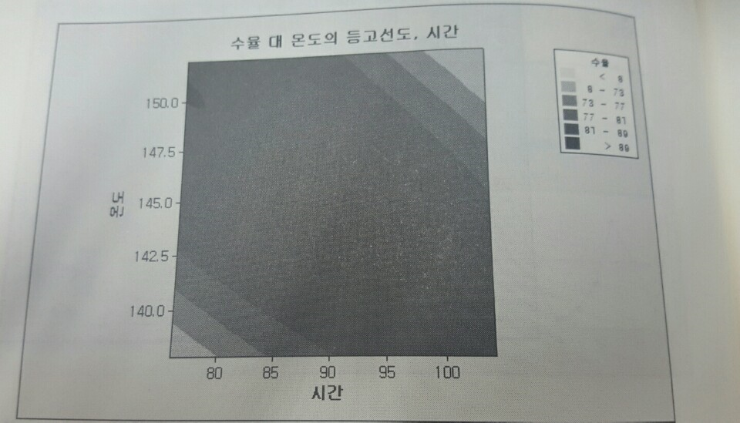

예를들어 위의 등고선을 보면 오른쪽 아래부터 왼쪽상단으로 갈수록 최적이 되는 것을 알 수 있으며 왼쪽 상단의 타원형 지역에서 수율이 89보다 클 것으로 예상된다. 위 등고선도에 의하면 시간은 감소하고 온도는 증가할수록 수율은 증가하는것으로 해석이 된다.

다음으로 표면도를 그린다. 이차항이 포함된 경우 표면도를 통해 전체를 이해하는 것이 도움이 된다.

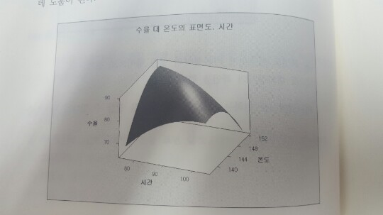

**<4단계, 최적조건 찾기 >**

등고선도로 최적화될 영역을 알 수 있으나 정확한 값을 찾는데는 최적 반응 도구를 이용하여 찾아낸다. 이때 최소화를 목표로하는 경우 상한 값과 목표값을 설정해 주어야 한다.

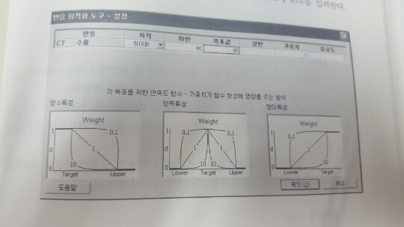 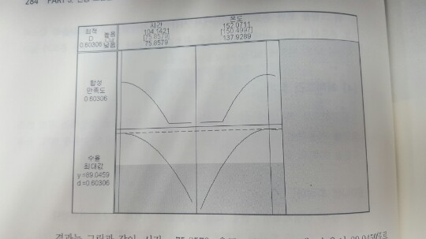

예를들어 다음과 같이 시간 = 75.8597 온도 =150.4997일 때 수율이 89%로 최적값을 가질 수 있음을 알 수 있다.

**<5단계 , 최종결론 >**

최적조건에 따른 최종 결론을 내린다.